
Kungsbacka IWC Månadsbrev: Nr. 10 2021-22
D236 President: Eva Nikell
Sverige Sekreterare: Ulla Ahlerup

2022-05-01

Världspresident: Ebe Martines Panitteri
Motto: " Pink first"
"Kvinnor först"

Kära IW-vänner!
Måndagen den 11 april fick vi möjlighet att uppdatera vår garderob hos Modestugan i Åsa.
Ett förväntansfullt gäng damer samlades runt det dukade bordet i Modestugan och började med att njuta en god räksmörgås med vin eller annan dryck.
När vi pratat av oss och det var dags för kaffe började modellerna gå runt och visa upp Modestugans vårkollektion. Så sugen man blev att införskaffa något av de vårvackra plaggen!
Sedan var det så vår tur att prova och kolla in vad som skulle kunna passa.
Det var en uppskattad våreftermiddag och efter några timmar lastade vi in inköp vi gjort och begav oss hemåt igen.

Kommande möten:
10 maj: Resa till Skagen
30 maj: Presidentskifte kl 13.30 på Gottskärs Hotell i Onsala.
Nästa klubbmöte:
VÄLKOMMEN på
PRESIDENTSKIFTE den 30 maj

på Gottskärs Hotell kl 13.30

Klubben sponsrar lunchen så
Lunch, dessert och kaffe kostar 200 kr
Sätts in på vårt pg 498 14 76-7 senast den 25 maj

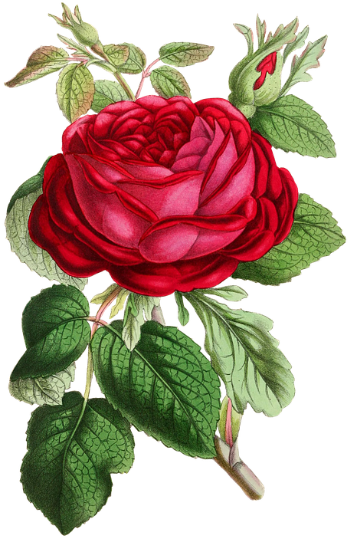
Anmälan görs också senast 25 maj till:
Ragnhild Siöström, ragnhild.tolo@telia.com tel. 0708-257346

Anmälan är bindande.

Vi hoppas att du har möjlighet och lust att komma på vårt sista mötet innan sommaren!
Styrelsen gm Ulla Ahlerup

